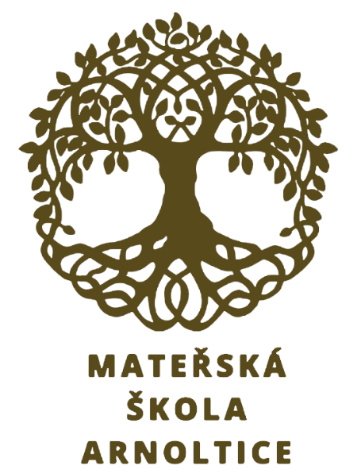**Plánované akce na měsíc LISTOPAD**

**ČTVRTEK 7. LISTOPADU – Zážitková herna Rákosníček**

Ve čtvrtek s dětmi opět zavítáme do zážitkové herny v Rákosníčku.

Po pobytu v herně půjdeme procházkou na hřiště.

Prosím, teple děti oblékněte.

Odjezd v 8.26, návrat ve 13.00.

Dítě lze vyzvednout po obědě až ve 13.30.

S sebou: batoh se svačinou, pití, 30 Kč (na dobrotu)

**Vybíráme: 60 korun**

**ČTVRTEK 14. LISTOPADU – Venkovní vánoční focení**

Venkovní vánoční focení s fotografkou Radost z focení.

Vánoční balíček obsahuje 4 fotografie + online galerii (viz letáček)

**Cena balíčku je 450 ,-**

**SOBOTA 23. LISTOPADU – Vánoční trhy Bynovec**

V sobotu od 14.00 vás srdečně zveme na vánoční trhy v Bynovci,

kde na obecním sále budeme mít vlastní stánek s výrobky.

Budeme vděčné za Vaši podporu.

Rády bychom Vás vyzvali k vytváření a zapojení se s dětmi.

Do 20. listopadu bude možné přinést výrobky na prodej.

Společně naceníme a připravíme k prodeji 😊

**ČTVRTEK 28. LISTOPADU – Adventní tvoření s maminkami**

Milé maminky srdečně vás zveme na tvořivé odpoledne.

Přijďte si vypít kávu a vyrobit věnec

Budeme pro vás mít větve různého druhu, stačí si donést korpus věnce,

a kdo má, tavnou pistoli je vítána😊

Akce se bude konat od 16 do 18 hodin bez dětí.